南京天文光学技术研究所因公出访事后公示表
公示日期：2018年9月18日-24日

出访团组成员基本信息：
姓名 |  | 部门 |  |  |  | 职务
李邦明 |  | 科技处 |  |  |  | 副处长/副研究员
林 素 |  | 科技处 |  |  |  | 高工
出访国家或地区 | 奥地利 |  |  | 顺访国家或地区 |  |  | 无
出访任务 | 参加第30届国际天文学联合会大会
经费开支（元） | 出国预算 |  |  |  | 实际支出
经费开支（元） | 80950 |  |  |  | 54030
离境日期 | 2018年8月18日 |  | 入境日期 |  |  | 2018年8月30日
实际往返路线 | 南京-上海－维也纳-上海-南京
实际日程安排：
2018年8月17日 到上海
2018年8月18日 从上海直飞维也纳
2018年8月19日 会场布展
2018年8月20日-28日 参加IAU大会和展览宣传
2018年8月29日-30日 从维也纳直飞上海，并返回南京
出访小结（任务执行情况、心得体会等，1000字-2000字）：
2018年8月18日-2018年8月30日，科技处李邦明副处长和国际合作主管林素代表研究所赴奥地利维也纳参加了第三十届国际天文学联合大会布展宣传。
国际天文学联合会每三年召开一次全体会议，是国际天文界最重要的学术和工作会议。本次会议由7个学术讨论会、15个专题研讨会及9个学部会议（Division Meetings）组成，主要讨论IAU整体的活动方针，交流天文各领域的研究成果，以及遴选新届IAU执委、各属下委员会成员，新的工作组和新会员推荐等等。来自世界89个国家和地区的3000多名与会者参加了会议。与会者在学术讨论会和专题研讨会上对于天文学的研究、发展、进步和合作等做了大量科学报告和展示。10个新的国家成员加入了IAU，大会还批准了1248名新个人会员。大会提出并表决了五项新提案，并还启动了IAU100项目。除了研讨会，展览也是IAU大会非常重要的一部分。大会展区占据了会议中心两层的公共空间，参展的有国际天文联合会、中国天文学会、韩国天文学会、欧南台、欧空局等各种天文组织机构，以及天文仪器厂商和天文学各大图书出版商。
李邦明和林素此次主要与国台几位人员一起负责中国天文学会展区的一些接待和解说工作，宣传研究所的情况和科研成果，也向世界天文学者介绍中国天文机构的情况以及我国自主研制的大型天文仪器设备，如LAMOST，FAST等天文望远镜的最新进展情况。此次由中国天文学会牵头，有9家团体会员单位参与并联合办展，南京天光所是唯一一家天文技术研究参展单位。展台设在主展区非常醒目的位置，每天有世界各地天文学者络绎不绝地到访展区参观交流。8月22日，我国驻奥地利大使李晓驷先生亲临IAU大会中国展台看望中国代表团。站台间隙，参观学习了各参展单位的宣传资料，进一步了解相关天文组织机构以及相关设备的情况：此次展览，除了传统的精美宣传海报、模型展示，多家参展单位还采用了VR体验等多媒体宣传方式，深受与会者欢迎。除此之外，还听取了30米级地面光学望远镜ELT，TMT和GMT的最新进展报告，并关注了各大天文望远镜的相关仪器设备的研制和应用情况，比如JWST-MIRI，NIRCam，NIRSpec等相关仪器的相关应用等。
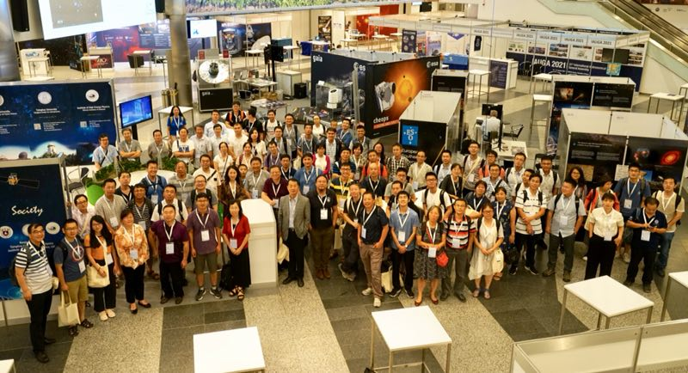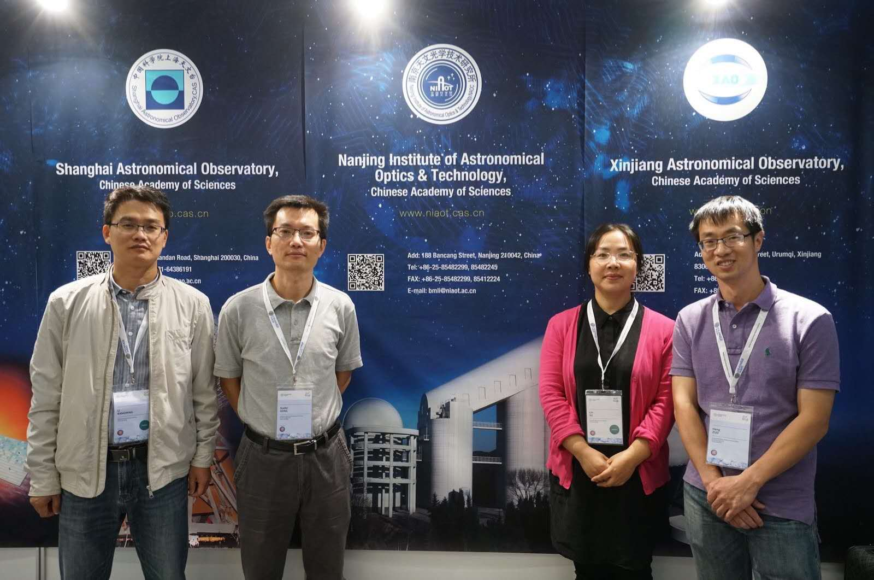
参加本次IAU大会的部分中国代表在展台前合影 天光所参会人员在展区合影

